**II. HELLÁSZ FÖLDJÉN („A” csoport) NÉV:**

**1. Írd a számok mellé, hogy melyik várost, vagy földrajzi területet jelölik! 5 pont / pont.**

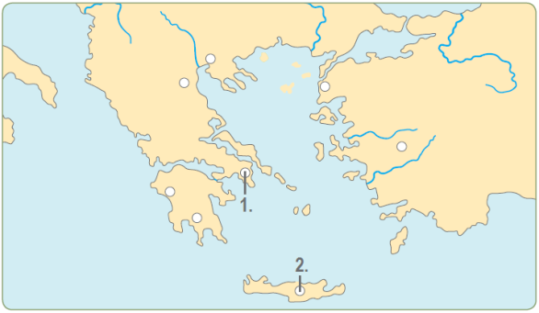

1. ……………………………………………………………….

2. ……………………………………………………………….

Írj 3-as számot a térképen Trójához!

Melyik térképen lévő számhoz kapcsolható a bikafejű szörny? Hogy hívták a szörnyet?

Szám: ………………………………….. A szörny neve: …………………………………………………..

**2. Kit, vagy mit látsz a képeken? Írd a vonalra! 5 pont / pont.**

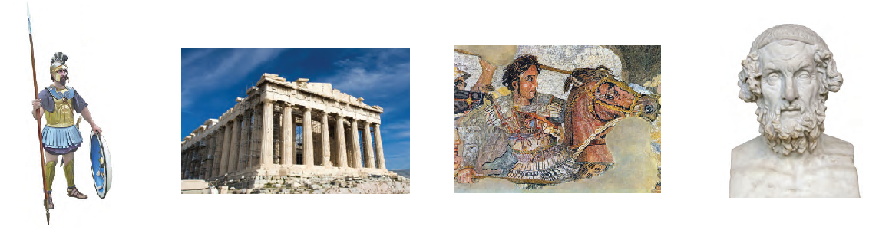…..….…………….. ………………………. ……………………… …………………

Melyik népet győzte le a harmadik képen látható lovas? …………………………………………………...

**3. Jelöld az időszalagon a marathóni csata idejét és válaszolj a kérdésekre! 4 pont / pont.**

A marathóni csata évszáma: …………

A győztes hadvezér: …….……………

Miért támadtak futva a görög harcosok? …………………………………………………………………….

**4. Mi volt a foglalkozása az alábbi híres görög személyeknek? 4 pont / pont.**

Homérosz: ………… Hérodotosz: ………...…..... Pheidiasz: ………............... Thalész: ………………….

**5. Csoportosítsd az állításokat aszerint, hogy Athént, vagy Spártát jellemzik! 8 pont / pont.**

**A)** a polgárok csak katonáskodtak **B)** a nők irányították a szolgákat **C)** Periklész városa

**D)** két király állt a városállam élén **E)** a férfiak nem a családjukkal, hanem közösen étkeztek

**F)** demokrácia **G)** baglyos pénz **H)** cserépszavazás

Athén: ……………………………………….......... Spárta: ………………………………………………...

**6. Magyarázd meg az alábbi, görög mitológiáról szóló leckében tanult szavakat! 4 pont / pont.**

labirintus: …..………………………………………………………………………………………………..

mítosz: ……………………………………………………………………………………………………….

Olümposz: …………………………………………………………………………………………………...

faló: ………………………………………………………………………………………………………….

**7. Minek volt az istene? 4 pont / pont.**

Poszeidón: …………………………..………………. Héphaisztosz: ..…………………………...………...

Hádész: ………………………………………….…... Zeusz: …...……………..…………………………..

**8. Állítsd időrendi sorrendbe az athéni fiatalok életének állomásait! 6 pont / pont.**

□ írás, olvasás, számolás tanulása □ katonáskodás □ egész napos játék az utcán

□ lakodalmi menet □ a fiatalok szülei megállapodnak a házasságról □ olajfa koszorú kiakasztása

**9. Igaz, vagy hamis? Tegyél X-et a megfelelő helyre! 5 pont / pont.**

Igaz Hamis

A Thermopülai-szorosban 300 spártai szállt szembe a perzsákkal. □ □

Nagy Sándor édesapja Pheidiasz volt. □ □

Homérosz írta meg a görög-perzsa háborúk történetét. □ □

A szalamiszi csatában a görög hajók legyőzték a perzsákat. □ □

A trójai háború a mítosz szerint egy aranykörte miatt tört ki. □ □

**10. Írj rövid fogalmazást a következő címmel: „Az athéni demokrácia”! 15 pont / pont.**

………………………………………………………………………………………………………………..

………………………………………………………………………………………………………………..

………………………………………………………………………………………………………………..

………………………………………………………………………………………………………………..

………………………………………………………………………………………………………………..

………………………………………………………………………………………………………………..

………………………………………………………………………………………………………………..